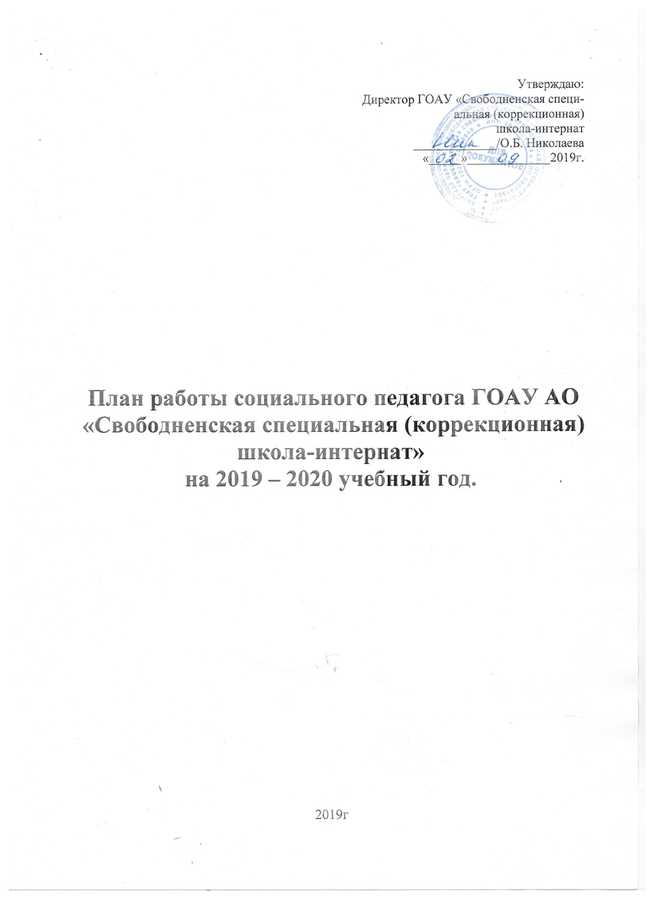

Цель: Социальная защита обучающихся, их развитие, воспитание, образование.

Задачи:

- Выявление интересов и потребностей обучающихся, трудностей и проблем, отклонений в поведении, уровня социальной защищенности и адаптированности к социальной среде.
- Профилактика асоциального поведения и правонарушений среди обучающихся.
- Формирование у обучающихся потребностей в обучении и саморазвитии, развитие их культуры и нравственности.
- Защита прав и интересов обучающихся и их родителей (законных представителей) в государственных учреждениях.
- Изучение социально-бытовых условий, характера взаимоотношений в семьях, оказание социальной помощи нуждающимся детям.
- Оказание социально-психологической поддержки детям из неблагополучных семей и семей «группы риска».

№ | Мероприятия | Сроки выполнения | Ответственные
 | Учет вновь прибывших детей | Сентябрь | Социальный педагог
 | Подготовка и утверждение плана работы социального педагога на год, совместных планов работы с ПДН, КДН | сентябрь | социальный педагог
 | Проверка личных дел обучающихся, внесение изменений в сведения об обучающихся. | сентябрь | социальный педагог
 | Составление социального паспорта школы-интерната. | сентябрь, корректировка в течение года | социальный педагог,  классные руководители
 | Составление списков обучающихся «группы риска», неблагополучных семей, детей, воспитывающихся с опекунами, многодетных  семей. | сентябрь, корректировка в течение года | социальный педагог,  классные руководители
 | Выявления проблем адаптации обучающихся и коррекция асоциального поведения подростков. | сентябрь | Социальный педагог, классные руководители, воспитатели
 | Беседы с обучающимися о том, как они провели летние каникулы | сентябрь | социальный педагог,  классные руководители
 | Консультирование классных руководителей по организации профилактической работы в школе-интернате. | в течении года | социальный педагог
 | Оформление информационных стендов | В течении года | социальный  педагог
 | Совместное планирование воспитательной работы в школе-интернате с другими специалистами. | в течение года | социальный педагог, администрация школы
 | Выявление трудных детей, детей «группы риска», неблагополучных семей | В течении года | Социальный педагог, классные руководители
 | Организация обследования жилищно-бытовых условий обучающихся из неблагополучных семей. | В течении года | Социальный педагог, классные руководители
 | Проведение тематических бесед с родителями (законными представителями) «Трудности воспитания в семье», «Права и обязанности  родителей (законных представителей)». | В течении года | Социальный педагог
 | Рассмотрение вопросов, связанных с проблемой вовлечение несовершеннолетних обучающихся в неформальные объединения, идеологии и деятельность которых направлена на криминализацию подростков и молодежи на совещаниях, методических объединениях | Октябрь | Социальный педагог, классные руководители, воспитатели, педагог-психолог
 | Проведение беседы с детьми на тему: «Неформальные объединение подростков» | Октябрь | Социальный педагог
 | Проведение беседы с родителями на тему: «Неформальные объединения подростков» | Октябрь | Социальный педагог
 | Общешкольное родительское собрание. | В течении года | Социальный педагог, администрация школы
 | Оповещение родителей (законных представителей) обучающихся, систематически пропускающих уроки об итогах контроля  успеваемости детей. | В течении года | Социальный педагог, классный руководитель
 | Провести рейды «Внешний вид обучающихся». | октябрь | Социальный педагог, классный руководитель
 | Проведение международного дня толерантности. | ноябрь | Социальный педагог
 | Анкетирование обучающихся «Жестокое обращение». | ноябрь | Социальный педагог
 | Тематические беседы по правовым вопросам. Обсуждение прав и обязанностей обучающихся | ноябрь | Социальный педагог
 | Беседа с родителями (законными представителями) из неблагополучных семей «Родительско - детские отношения». | ноябрь | Социальный педагог
 | Мероприятие «Государственные символы России». | декабрь | Социальный педагог
 | Вовлечение детей «группы риска» в подготовку и проведение новогодних праздников | декабрь | Социальный педагог, классный руководитель, воспитатель
 | Инструктаж обучающихся по правилам поведения в общественных местах во время школьных каникул. | декабрь | Социальный педагог
 | Беседа с детьми на тему: «Вовлечение молодежи в асоциальные формы поведения» | декабрь | Социальный педагог
 | Оповещение родителей (законных представителей) обучающихся, систематически пропускающих уроки об итогах контроля успеваемости детей. | В течении года | Социальный педагог
 | Индивидуальные беседы и консультации для родителей (законных представителей). | В течении года | Социальный педагог
 | Профориентационная работа с обучающимися 9, 10 класса. Экскурсии в учреждения профессионального образования. | февраль | Социальный педагог
 | Тематические беседы по правовым вопросам. Обсуждение прав и обязанностей обучающихся | В течении года | Социальный педагог
 | Организация обследования жилищно-бытовых условий обучающихся из неблагополучных семей. | В течении года | Социальный педагог
 | Инструктаж обучающихся по правилам поведения в общественных местах во время школьных каникул. | март | Социальный педагог
 | Анализ ежедневного контроля за пропусками уроков обучающимися.
 | Социально-педагогическая помощь родителям (законным представителям). | В течении года | Социальный педагог
 | Оповещение родителей обучающихся об итогах контроля успеваемости детей, стоящих на учете | В течении года | Социальный педагог
 | Проводить индивидуальные беседы:  - об обязанностях по воспитанию и  содержанию детей;  -о взаимоотношениях в семье;  - о бытовых условиях и их роли в  воспитании и обучении. | март | Социальный педагог
 | Собеседование с обучающимися 9, 10 класса по вопросу их дальнейшего обучения | апрель
 | Контрольное обследование условий жизни детей, состоящих на внутришкольном контроле. | апрель | Социальный педагог, классные руководители
 | Предварительное выявление занятости обучающихся «группы риска» в летние каникулы. Оказание помощи в организации летнего  отдыха детей. | май | Социальный педагог
 | Индивидуальные беседы и консультации для родителей. | Май | Социальный педагог
 | Профилактические беседы о предупреждении травматизма в период летних каникул. | Май | Социальный педагог
 | Составление годового отчета деятельности социального педагога. | Май | Социальный педагог
 | Заседание Совета профилактики. Закрытие карт сопровождения и реабилитации обучающихся «группы риска». | ежемесячно | Социальный педагог
 | Выявление проблем адаптации обучающихся и коррекция асоциального поведения подростков. | ежемесячно | Социальный педагог
 | Систематический контроль за пропусками уроков обучающимися. | ежемесячно | Социальный педагог
 | Выявление семей, находящихся в социально-опасном положении | ежемесячно | Социальный педагог
 | Работа Совета профилактики. | ежемесячно | Социальный педагог
 | Обследование жилищно – бытовых условий обучающихся из семей, находящихся в социально-опасном положении. | По необходимости, в течении года | Социальный педагог
 | Организация работы с «трудными» детьми и неблагополучными семьями. | В течении года | Социальный педагог
 | Связь с органами опеки и попечительства, территориальными отделами по защите населения и комиссиями по делам несовершеннолетних с целью организации содействия в работе с неблагополучными семьями. | В течении года | Социальный педагог
 | Индивидуальные консультативные беседы с обучающимися. | В течении года | Социальный педагог
 | Организация индивидуальных консультаций классных руководителей по вопросам работы с обучающимися «группы риска». | В течении года | Социальный педагог

Социальный педагог ГОАУ Свободненская
специальная (коррекционная) школа-интернат» Е.А. Мельникова

